1. Kompozicija, apimanti (a) tirpiklių sistemą, savo sudėtyje turinčią vandenį ir acetonitrilą; (b) rūgštį; (c) antikūno ir vaisto konjugatą, kurio formulė (I):

Ab-(L-D)m (I),

kur Ab yra antikūnas arba antigeną surišantis jo fragmentas, L-D yra duokarmicino vaisto-jungtuko kompleksas, o m reiškia vidutinį DAR nuo 1 iki 12; ir

pasirinktinai, (d) duokarmicino vaisto-jungtuko kompleksą nekonjuguotoje formoje;

kur minėta kompozicija apima nuo 30% iki 60% (v/v), geriau, nuo 35% iki 55% minėto acetonitrilo.

2. Kompozicija pagal 1 punktą, kur minėta kompozicija papildomai apima minėtą duokarmicino vaisto-jungtuko kompleksą nekonjuguotoje formoje.

3. Kompozicija pagal 1 arba 2 punktą, kur minėto antikūno-vaisto konjugato koncentracija yra nuo 0,1 iki 100 mg/ml, geriau, nuo 0,5 iki 50 mg/ml, dar geriau, nuo 1,0 iki 10 mg/ml.

4. Kompozicija pagal bet kurį iš 1-3 punktų, kur minėtos rūgšties koncentracija yra nuo 0,01% iki 5% (v/v), geriau, nuo 0,05% iki 2%, dar geriau, nuo 0,05 % iki 1,5%, geriausia, kai nuo 0,1% iki 1%.

5. Kompozicija pagal bet kurį iš 1-4 punktų, kur minėta rūgštis yra parinkta iš grupės, susidedančios iš trifluoracto rūgšties, skruzdžių rūgšties ir druskos rūgšties.

6. Kompozicija pagal bet kurį iš 1-5 punktų, kur minėtas nekonjuguotas duokarmicino vaisto-jungtuko kompleksas yra išreikštas formule (IV):

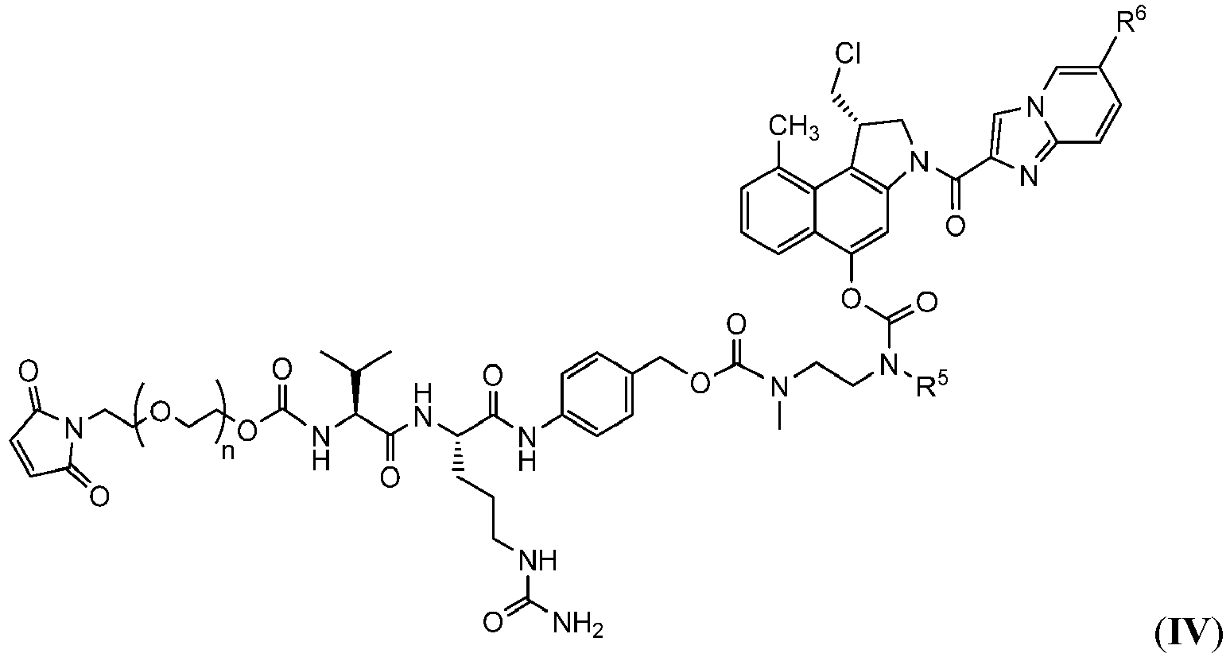

kur n yra 0-3; R5 yra pasirinktas iš

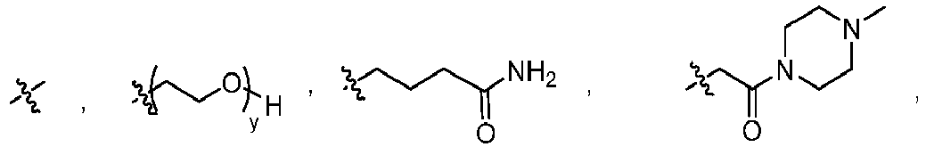



y yra 1-16; ir

R6 yra pasirinktas iš

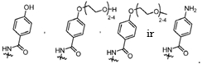

7. Kompozicija pagal bet kurį iš 1-6 punktų, kur minėtas nekonjuguotas duokarmicino vaisto-jungtuko kompleksas yra išreikštas formule

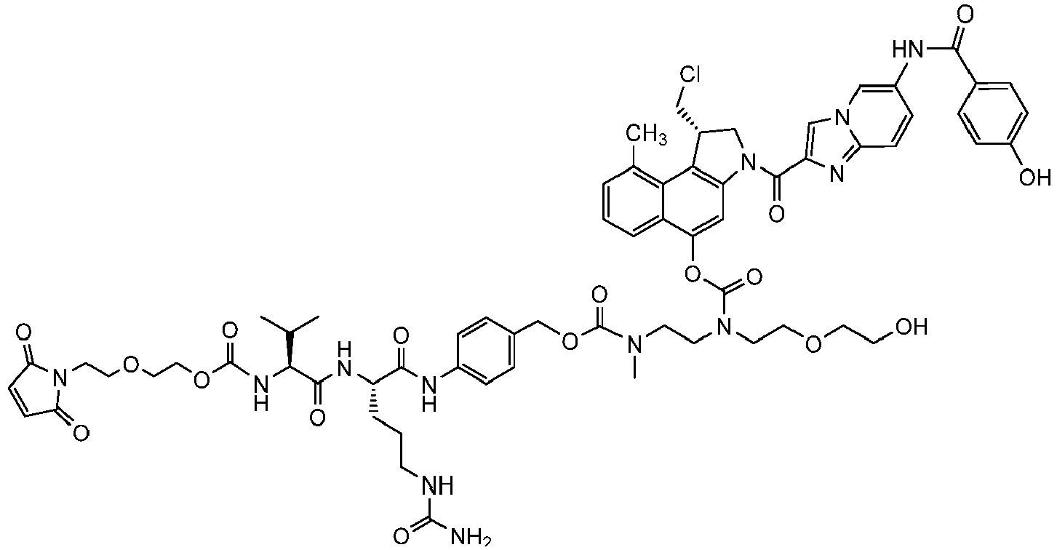

8. Kompozicija pagal bet kurį iš 1-7 punktų, kur minėtas Ab yra IgG antikūnas arba antigeną surišantis jo fragmentas.

9. Būdas, apimantis (i) antikūno ir vaisto konjugato, kurio formulė (I), vandeninio tirpalo arba liofilizuoto produkto:

Ab-(L-D)m (I),

kur Ab yra antikūnas arba antigeną surišantis jo fragmentas, L-D yra duokarmicino vaisto-jungtuko kompleksas, o m reiškia vidutinį DAR nuo 1 iki 12; ir, pasirinktinai, papildomai apimantis duokarmicino vaisto-jungtuko kompleksą nekonjuguotoje formoje, sumaišymą su (ii) skiedimo terpe, apimančia vandenį, acetonitrilą ir rūgštį, kompozicijos susidarymui, kur minėta kompozicija apima nuo 30% iki 60% (v/v), geriau, nuo 35% iki 55% minėto acetonitrilo.

10. Būdas pagal 9 punktą, kuris papildomai apima minėtos kompozicijos filtravimą per filtrą, kurio molekulinės masės atskyrimo riba yra nuo 3 kDa iki 50 kDa, filtrato susidarymui, kuriame iš esmės nėra minėto antikūno ir vaisto konjugato, kur terminas "iš esmės laisvas" reiškia filtratą, kuris apima ne daugiau kaip 1% minėto antikūno ir vaisto konjugato kiekio minėtoje kompozicijoje.

11. Būdas pagal 10 punktą, kur minėtas filtravimas yra išcentrinis filtravimas.

12. Būdas pagal 11 punktą, kur minėtas filtras apima modifikuotą polietersulfoną.

13. Būdas pagal bet kurį iš 10-12 punktų, kuris papildomai apima minėto filtrato pateikimą chromatografiniam atskyrimo procesui, kuris yra tinkamas duokarmicino vaisto-jungtuko komplekso, esančio nekonjuguotoje formoje, atskyrimui, ir minėto duokarmicino vaisto-jungtuko komplekso, jei tokio yra nekonjuguotoje formoje minėtame filtrate, kiekio išmatavimą.

14. Antikūnų ir vaisto konjugato partijos išleidimo/patvirtinimo būdas, kuris apima:

1) mėginio paėmimą iš antikūno-vaisto konjugato partijos, kur minėta partija apima antikūną, konjuguotą su duokarmicino vaisto-jungtuko kompleksu, ir, pasirinktinai, duokarmicino vaisto-jungtuko kompleksą nekonjuguotoje formoje;

2) minėto mėginio sumaišymą su skiedimo terpe, kuri apima vandenį, acetonitrilą ir rūgštį, filtruojamos kompozicijos, kuri apima nuo 30% iki 60% (v/v), geriau, nuo 35% iki 55% minėto acetonitrilo, susidarymui;

3) minėtos filtruojamos kompozicijos filtravimą, norint gauti filtratą, kuriame iš esmės nėra minėto antikūno ir vaisto konjugato, kur terminas "iš esmės laisvas" reiškia filtratą, kuris apima ne daugiau kaip 1% minėto antikūno ir vaisto konjugato kiekio minėtoje filtruojamoje kompozicijoje;

4) minėto filtrato analizę ir nustatymą, ar minėtame filtrate yra minėto duokarmicino vaisto-jungtuko komplekso nekonjuguotoje formoje žemiau iš anksto nustatyto lygio; ir

5) minėtos antikūno-vaisto konjugato partijos išleidimą/patvirtinimą, jei minėtas duokarmicino vaisto-jungtuko kompleksas nekonjuguotoje formoje yra žemiau minėto iš anksto nustatyto lygio.

15. Būdas pagal 14 punktą, kur minėtas iš anksto nustatytas lygis atitinka duokarmicino vaisto-jungtuko komplekso koncentraciją mėginyje, kuri yra lygi 0,2 µg/mg antikūno-vaisto konjugato arba mažesnė.